MED EKO SERVIS d.o.o.

PLAN POSLOVANJA
ZA 2026. GODINU

Pomer, prosinac 2025.

Pomer, 09.12.2025.

SADRŽAJ

1. Uvodna razmatranja ……….………………………..………………….3

2. Temeljni podaci Društva ……………...…………………………………….5

3. Misija, vizija i ciljevi Društva …………………………………………...….….6

4. Plan prihoda po poslovnim jedinicama……………………………..…….......7

5. Plan rashoda po poslovnim jedinicama……………………………..….……..9

6. Terminski financijski plan………………………………………………….…11

7. Politika zapošljavanja u 2026. godini…………………………………………12

8. Plan investicija u 2026. godini…………………………………………….…..14

9. Zaključak…………………………………………………………………...….16

Privitak 1: financijski plan poslovanja za 2026. godinu
Privitak 2: projekcija financijskog plana za razdoblje 2026.-2029.

1. UVODNA RAZMATRANJA

Osvrt na poslovanje u 2025. godini

Tijekom 2025. godine poslovanje društva proširilo se na nove aktivnosti:
- održavanje oborinske odvodnje na području Općine Medulin, od travnja 2025.g
- prikupljanje otpadnih pelena po sistemu „od vrata do vrata“ , od siječnja 2025. g
- za dio korisnika uvedena je smeđa kanta za odvoz otpada od hrane i to u naseljima Pješčana Uvala, Pomer, Vinkuran, Volme, Vintijan i Valbonaša
- izmijenjen je režim odvoza miješanog i reciklabilnog komunalnog otpada u naseljima, na način da je Medulin podijeljen na 2 dijela, svaki sa svojim kalendarom odvoza te se u lipnju i rujnu prorijedio intenzitet prikupljanja miješanog komunalnog otpada na jednom tjedno i reciklabilni komunalni otpad na jednom u dva tjedna
- samostalno sakupljanje i odvoz na zbrinjavanje otpadnog tekstila s obzirom da je dotadašnji vanjski izvođač prestao sa pružanjem usluga

Obzirom da je u ukupnoj masi planiranih troškova za 2025. udio troška zbrinjavanja otpada 21%, društvo je u poslovnu godinu ušlo osobito osjetljivo na daljnji porast cijena zbrinjavanja, posebice na eventualni porast cijena usluga ŽCGO Kaštijun. Tijekom godine došlo je do značajnog povećanja cijena odlaganja MKO, i to na način da je ŽCGO Kaštijun jednostano odredio „dozvoljene tjedne količine“ za koje je cijena odlaganja 146 €/tona, dok je za svu predanu količinu otpada iznad tih količina trenutna cijena 450 €/tona. Ovo povećanje društvo nije prihvatilo, tako da je sva predana količina otpada plaćena po cijeni od 146 €/tona, ali ostalo je otvoreno pitanje plaćanja „prekomjernih količina“ u vrijednosti 177.433,44 €.

Tijekom 2025. godine nije bilo promjene cijene javne usluge odvoza miješanog komunalnog otpada.
Sa danom 01.02.2025. stupio su na snagu novi cjenik ostalih usluga, koji je dana 14.04.2025. izmijenjen u dijelu koji se odnosi na cijenu prikupljanja otpadnih pelena. Cijene usluga iz tog cjenika su usklađene sa troškovima zbrinjavanja svih vrsta otpada koje društvo zaprima.

Društvo je problem tekuće likvidnosti riješilo kroz financijske pozajmice osnivača, s rokom povrata 30.11.2026.

Tijekom 2025. godine se u naselju Pomer, Pješčana Uvala, Volme, Valbonaša, Vinkuran i Vintijan organizirano je sakupljanje biorazgradivog otpada (smeđe kante) od kućanstva na kućnom pragu. Prikupljaju se svi ostaci od hrane (sirovi i kuhani), a cilj je u najvećoj mogućoj mjeri smanjiti udio organskog otpada u miješanom komunalnom otpadu koji se predaje na ŽCGO Kaštijun. U idućem razdoblju će se prikupljanje otpadaka od hrane organizirati u svim naseljima općine Medulin.

U 2025. godini nabavljena su 2 nova komunalna vozila i to:
-cestovna čistilica 5 m3 s opremom, vrijednosti 162.980 € + PDV.
Vozilo se financira putem financijskog leasinga na rok otplate od 60 mjeseci. Rate leasinga se financiraju iz kapitalne pomoći osnivača.
-kombi s podiznom hidrauličnom rampom, vrijednosti 54.950 € + PDV.
Vozilo je financirano jednokratnom otplatom iz kapitalne pomoći osnivača.

Plan za 2026. godinu izrađuje se na temelju podataka o poslovanju za razdoblje 01.01.-31.10.2025., pa se očekuje da će u velikoj mjeri realno prikazati poslovanje u narednoj godini. Do značajnijeg odstupanja od plana može doći na stavci troškova zbrinjavanja otpada, obzirom da postoje ne riješeni odnosi između ŽCGO Kaštijun s jedne, i komunalnih društava koje sakupljaju i predaju otpad na ŽCGO sa druge strane.

Kakvu poslovnu situaciju očekujemo u 2026. godini?

U 2026. godini društvo će osobitu pozornost morati obratiti na održavanje likvidnosti, kako bi bilo u mogućnosti redovito izvršavati financijske obaveze. U poslovnu godinu ulazimo sa pozajmicama osnivača u vrijednosti 460.000 € koje će, ukoliko odlukom osnivača ne uđu u temeljni kapital društva, trebati vratiti najkasnije do 30.11.2026.

U prvom kvartalu 2026. društvo će izraditi novi cjenik usluge odvoza miješanog komunalnog otpada, te po potrebi revidirati i cjenike ostalih usluga koje društvo pruža korisnicima. Planira se da novi cjenik stupi na snagu 01.05.2026.

Cijena usluga ŽCGO Kaštijun, te rješavanje pitanja „dozvoljenih tjednih količina“ i „viškova iznad dozvoljenih količina“ je kritična točka o kojoj će ovisiti da li će društvo uspjeti realizirati planirani pozitivni financijski rezultat.

Kao i ranijih godina, u ljetnim mjesecima se zbog povećanog obima posla na odvozu otpada planira zaposliti dodatnih 8 djelatnika na određeno vrijeme, od kojih se 3 osobe planira zadržati i nakon sezone.

U 2026. godini planira se nabava novog komunalnog vozila za prikupljanje i prijevoz otpada zapremine 8 m3, vrijednosti oko 130.000 €. Vozilo će se financirati putem financijskog leasinga na rok otplate od 60 mjeseci.

Planira se i manji rekonstrukcijski građevinski zahvat na reciklažnom dvorištu koji bi omogućio prometnu povezanost reciklažnog dvorišta i manipulativnog platoa kružnim putem čime bi se ubrzala prohodnost korisnicima dvorišta te ubrzala i olakšala upotreba istoga.

Ostala ulaganja tijekom godine će se odnositi na nabavku spremnika za otpad različitog volumena u ukupnoj vrijednosti 25.000 €, metalnih spremnika za otpad kapaciteta 5m3 u vrijednosti 8.500 €, te nabavku smeđih kanti za bio otpad u vrijednosti 120.000 €.

Provesti će se dodatna potrebna digitalizacija uprave u skladu sa zakonskim odredbama, odnosno omogućiti će se dodatna kontrola nad migriranjem dokumentacije unutar poduzeća, olakšavanje i unapređivanje brzine rješavanja zadataka.

Obzirom na brojne vanjske okolnosti koji će imati veliki utjecaj na poslovanje MED EKO SERVISA, a koje u ovom trenutku nije moguće u potpunosti predvidjeti, biti će potrebno donositi izmjene i dopune ovog plana.

Koje mjere planiramo poduzeti?

Jačanje komunikacije sa korisnicima usluga:
-edukacija korisnika o pravilnom razdvajanju otpada
-razvijanje partnerskog odnosa u procesu odgovornog upravljanja otpadom

Održavanje financijske stabilnosti:
Ovo je stalna mjera, koja se provodi putem mnogobrojnih aktivnosti:
- pravovremenim fakturiranjem izvršenih usluga
- stalnim ažuriranjem baza korisnika
- poduzimanjem svih raspoloživih mjera naplate
- racionalizacijom i stalnom kontrolom troškova u svim segmentima poslovanja

Kontinuirana edukacija zaposlenika:
Svaki zaposlenik mora biti upoznat sa mjerama i načinima najefikasnijeg izvršavanja povjerenih mu radnih zadataka, mjerama zaštite na radu, te motiviran da stečena znanja stalno usavršava i neprestano primjenjuje u svakodnevnom radu.

2. TEMELJNI PODACI DRUŠTVA

Društvo MED EKO SERVIS d.o.o. osnovano je Izjavom o osnivanju društva s ograničenom odgovornošću dana 24.04.2013. godine.

Osnivači / članovi Društva:
Općina Medulin (100%)

Temeljni kapital iznosi 183.000,00 €

Na dan 09.12.2025. Nadzorni odbor društva Med eko servis d.o.o. čine:
Ivan Modrušan, - predsjednik nadzornog odbora
Igor Kostrenčić, - zamjenik predsjednika nadzornog odbora
Valter Terlević - član nadzornog odbora
Dražen Mišković- član nadzornog odbora
Igor Blašković, - član nadzornog odbora

Osobe ovlaštene za zastupanje:
- Saša Pola - član uprave, imenovan odlukom od 19.12.2023. na razdoblje od 4 godine
- zastupa društvo samostalno i pojedinačno

3. MISIJA, VIZIJA I CILJEVI DRUŠTVA

3.1. MISIJA
Misija MED EKO SERVIS-a d.o.o. je da u zakonskim okvirima, u suradnji s osnivačem i
u djelokrugu prenesenih ovlasti za obavljanje komunalnih djelatnosti, osigura učinkovito i
kvalitetno obavljanje komunalnih usluga za sve svoje korisnike.
Društvo će u svom djelovanju osobito poštovati principe zaštite okoliša, javni interes
zajednice u kojoj djeluje, kontinuirano raditi na edukaciji zaposlenih i šire javnosti,
vodeći stalnu brigu o zadovoljstvu svojih radnika, kao i korisnika usluga.

3.2. VIZIJA
Uz poštivanje ekoloških principa i zadovoljstva svojih korisnika, naša vizija je osigurati
dostupnost i ekonomsku prihvatljivost svih komunalnih usluga koje nudimo.
U tu svrhu ćemo kontinuirano raditi na unapređenju postupanja sa neopasnim i komunalnim otpadom i podizanju kvalitete rada na održavanju, uređenju i čišćenju javnih površina, zelenih i cvjetnih površina, kupališta, lučica, groblja, i svih ostalih javnih površina i objekata o kojima skrbimo.
Želimo doprinijeti podizanju nivoa ukupne uređenosti naše općine, zaštiti krajobrazne baštine i tradicionalnog mediteranskog krajolika, poštujući pri tome načela ekonomičnosti, racionalnosti i svrsishodnosti.

3.3. CILJEVI
Ciljevi predstavljaju krajnje točke kojima je usmjereno naše poslovanje. Trajni cilj je
organizirati rad Društva na način da optimalno upravljamo svim segmentima poslovanja.
To ćemo postići aktivnim praćenjem poslovanja, analizom uočenih slabosti i temeljem toga donošenjem strateških ciljeva za svaku poslovnu godinu.
Naši ciljevi u 2026. su:
- postizanje rezultata od 40% odvojeno prikupljenog komunalnog otpada
- stvaranje uspješne organizacijske mreže koja će svim zaposlenima omogućiti ostvarivanje maksimalnih potencijala
- povećanje ukupne efikasnosti poslovanja i reduciranje troškova, osobito u segmentu vanjskih usluga
- jačanje Društva kroz stvaranje vlastite baze podataka najbolje prakse, postojećih procedura i umrežavanje svih raspoloživih znanja i informacija
- unaprjeđenje odnosa i komunikacije sa korisnicima usluga, te jačanje povjerenja korisnika u Društvo

4. PLAN PRIHODA PO POSLOVNIM JEDINICAMA

Med eko servis d.o.o. ostvaruje prihode iz djelatnosti sakupljanja i odvoza otpada, te održavanja komunalne infrastrukture. Neznatni dio prihoda (0,16%) realizira se u odjelu općih poslova. Očekuje se da će u 2026. godini prihodi od djelatnosti odvoza otpada iznositi oko 2.941000 €, što čini 60,16% ukupno planiranih prihoda društva, a prihodi iz djelatnosti održavanja komunalne infrastrukture 1.939.710 €, tj. 39,68% ukupnih planiranih prihoda društva.
Najznačajniji pojedinačni korisnik usluga je Općina Medulin i to u segmentu održavanja komunalne infrastrukture.

U 2026. godini očekuje se ostvarenje prihoda u visini 4.888.520 €.

Iz djelatnosti odvoza otpada i održavanja komunalne infrastrukture planira se ostvariti 99,84% ukupnih prihoda društva, dok se preostalih 0,16% prihoda planira ostvariti od općih poslova.

01 - OPĆI POSLOVI

Očekuje se da će opći poslovi ostvariti prihod od 7.810 €. Najznačajniji prihod općih poslova je od naplate dijela troškova održavanja zajedničkih poslovnih prostorija društvu Vodovod Pula-Labin d.o.o.
Planiraju se i prihodi od odgođenog priznavanja prihoda i ostalog.

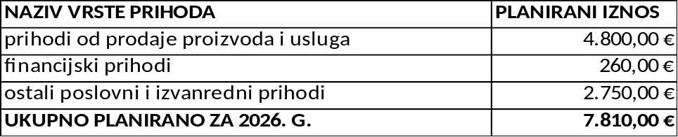

02 - ODRŽAVANJE KOMUNALNE INFRASTRUKTURE

Ova grupa prihoda za 2026. godinu planirana je u visini 1.939.710 €, a odnosi se na realizaciju programa održavanja komunalne infrastrukture u dijelu koji se odnosi na održavanje sustava oborinske odvodnje, čišćenje javnih površina, čišćenje kupališta i lučica, čišćenje i održavanje zelenih površina, održavanje Vižule, te novogodišnje uređenje i postavljanje zastava. U stavku je uključeno tekuće i investicijskog održavanje groblja, investicijsko uređenje plaža, održavanje igrališta, fitness sprava te upravljanje i održavanje sportskih terena.

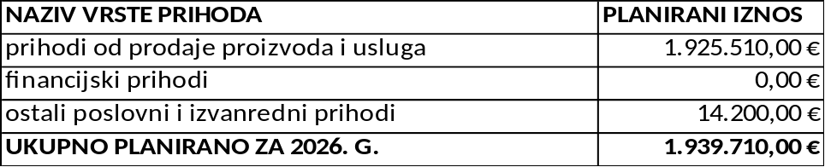

03 - SAKUPLJANJE I ODVOZ OTPADA

U 2026. godini očekuje prihod od sakupljanja i odvoza otpada u visini 2.941.000 €.

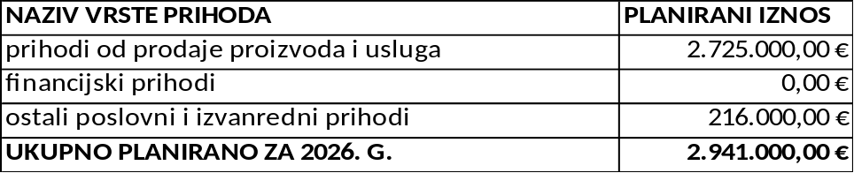

Prihodi od sakupljanja i odvoza otpada ostvaruju se od dvije grupe korisnika: fizičkih osoba (korisnici – kućanstva) i ostalih korisnika (korisnici -ne kućanstva), za koje se otpad odvozi prema redovnom kalendaru odvoza i po pozivu (ovu uslugu uglavnom koriste veliki korisnici ne kućanstva tijekom turističke sezone).
Ostali poslovni i izvanredni prihodi sastoje se od odgođenog priznavanja prihoda, zatim prihoda od naknade šteta, te ostalih prihoda.

- PLAN RASHODA PO POSLOVNIM JEDINICAMA

U 2026. godini planiraju se ukupni rashodi u visini 4.764.040 €. Najveći dio rashoda, kao i prihoda, otpada na poslovnu jedinicu sakupljanja i odvoza otpada – 63,35%, zatim na održavanje komunalne infrastrukture – 28,11%, dok rashodi općih poslova čine 8,54%. ukupnih rashoda društva, jer sadržavaju troškove rada svih općih i zajedničkih službi i uprave.

01 - OPĆI POSLOVI

Troškovi općih poslova obuhvaćaju rad svih zajedničkih službi koje vrše poslove prodaje, nabave, naplate, knjigovodstva, komunikacije sa kupcima i slično.
Troškovi uprave, te svih djelatnika koji nisu izravno zaposleni na izvršavanju poslova samo jedne djelatnosti iskazani su u ovoj poslovnoj jedinici.
Isto tako, u ovoj grupi su iskazani troškovi korištenja i održavanja poslovnih prostora, revizije i intelektualnih usluga za poduzeće Med eko servis.
Opći poslovi se iskazuju zasebno temeljem preporuka državne revizije, kako bi se točno mogli odrediti izravni troškovi pojedinih djelatnosti.

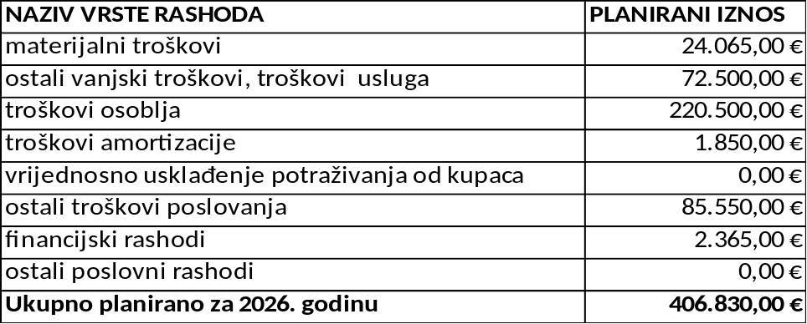

02 – ODRŽAVANJE KOMUNALNE INFRASTRUKTURE

U ovoj poslovnoj jedinici većinu planiranih rashoda čine troškovi osoblja – 46% i ostali vanjski troškovi -40%.
Većina planiranih troškova vanjskih usluga ove poslovne jedinice odnosi se na razne usluge održavanja zelenih i cvjetnih površina, kupališta i lučica, te novogodišnje uređenje naselja u sklopu realizacije programa održavanja komunalne infrastrukture.
Veliki dio vanjskih troškova odnosi se i na dobavljače materijala (obluci i pijesak) za održavanje plaža na području Općine Medulin, te na realizaciju poslova na pripremi naselja za turističku sezonu koji se dogovaraju u suradnji sa TZOM i Općinom.
Planiraju se i značajni troškovi osoblja, budući da se veliki dio poslova obavlja vlastitim resursima.

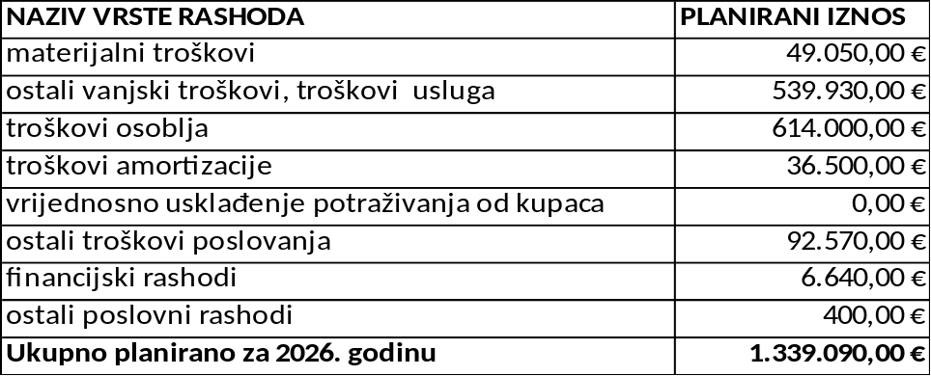

03 – SAKUPLJANJE I ODVOZ OTPADA

U ovoj poslovnoj jedinici ostvaruju se najveći prihodi i najveći rashodi, a također je u njoj i najveći broj zaposlenih djelatnika.
Od troškova su, uz planirane troškove osoblja od 964.000 €, osobito značajni vanjski troškovi usluga u iznosu od 1.391.950 €, od čega se za zbrinjavanje otpada planira čak 1.200.000 €.

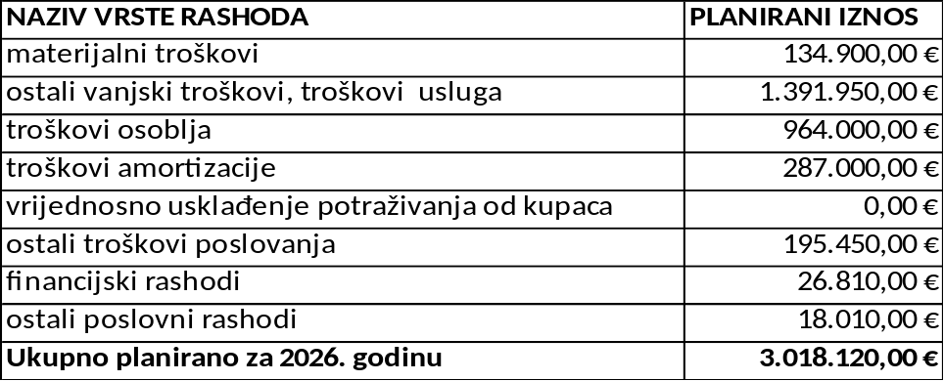

- TERMINSKI FINANCIJSKI PLAN

U nastavku su tablice terminskih financijskih planova na nivou poduzeća, te za svaku poslovnu jedinicu posebno.
Planira se ukupan prihod u visini 4.888.520 €, ukupan rashod u visini 4.764.040 €, te pozitivan financijski rezultat u visini 124.480 €.
Plan je izrađen na temelju podataka o poslovanju poduzeća u razdoblju 01.01-31.10.2025. godine.
Tijekom godine ćemo provoditi usklađivanje plana sa stvarnom situacijom utvrđenom u poslovanju.

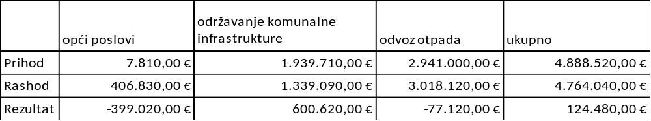

Plan novčanog toka
U 2026. godini očekuje se pozitivni financijski rezultat, ali društvo treba obratiti osobitu pozornost na ostvarivanje likvidnosti dovoljne za podmirivanje financijskih obaveza za leasinge i kredite, otplaćivanje pozajmice osnivaču, te za račune iz tekućeg poslovanja. Ako iz plana izuzmemo odgođeno priznavanje prihoda i trošak amortizacije, možemo sučeliti očekivane prilive i odljeve. Prilivi su izračunati uz pretpostavku da će se prihodi od općih poslova, održavanja komunalne infrastrukture naplatiti u cijelosti, a prihodi od odvoza otpada u visini od 95%, što je temeljem podataka o uspješnosti naplate realna pretpostavka.

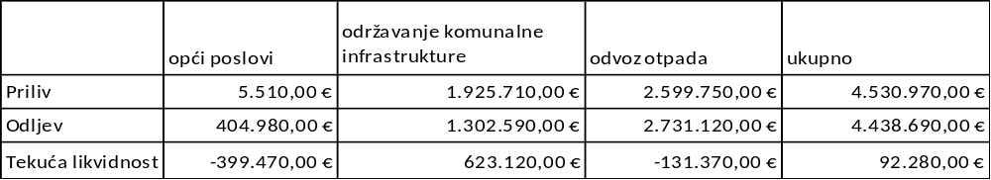

7. POLITIKA ZAPOŠLJAVANJA U 2026. GODINI

MED EKO SERVIS d.o.o. će završiti poslovnu 2025. godinu sa ukupno 58 zaposlenih.
Tokom godine planira se zapošljavanje novih djelatnika, ovisno o potrebama društva radi povećanog opsega posla u ljetnoj sezoni na poslovima sakupljanja i odvoza otpada.
Planiramo da će ukupan broj zaposlenih na dan 31.12.2026. godine biti 61 osoba.
Detaljna razrada dana je u tablici u nastavku:

PLAN RADNIH MJESTA I ZAPOSLENIH ZA 2026. GODINU
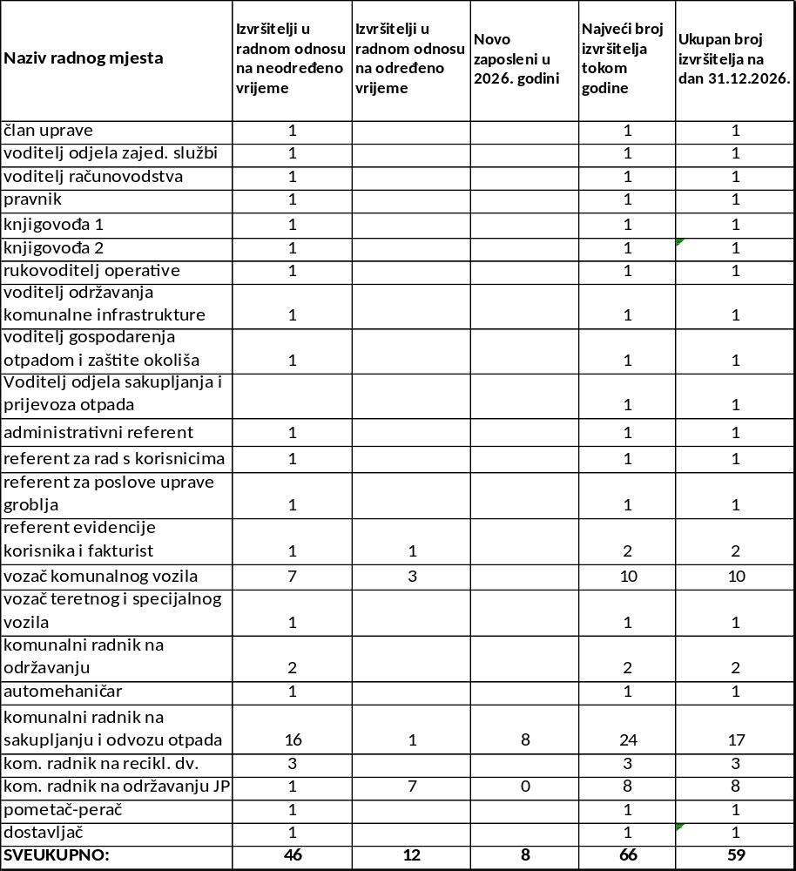

Politika zapošljavanja Društva temelji se na slijedećem:
- Zadržavanje postojećeg broja zaposlenih
- Nova radna mjesta će se otvarati isključivo radi zakonskih uvjeta i odredbi ili zbog povećanja obima posla kada se isti ne može zamijeniti automatizacijom ili strojnim radom ili postojećim radno-organizacijskim kapacitetima
- Nova zapošljavanja vrišti će se isključivo radi zamjene radnika na bolovanju, zbog odlaska u mirovinu, fluktuacije radne snage, sezonskog povećanja obima posla ili preuzimanja novih poslova na komercijalnoj osnovi

U 2026. godini planira se:
- Tijekom godine, ovisno o potrebama će se zaposliti do 8 sezonskih radnika na sakupljanju i prijevozu otpada, s tim da će dužina trajanja ugovora ovisiti o potrebama društva
- Tijekom godine će 3 zaposlenika na poslovima komunalni radnik na sakupljanju i odvozu otpada ostvariti pravo na starosnu mirovinu, tako da će 3 nova sezonska radnika ostati u radnom odnosu na određeno vrijeme nakon završetka ljetne sezone.
- Tijekom godine će se provesti natječaj za radno mjesto voditelj odjela sakupljanja i prijevoza otpada
- Zamjena ugovora na određeno vrijeme ugovorima na neodređeno vrijeme zaposlenicima koji su 2 godine zaposleni u društvu na određeno vrijeme, a radne obaveze odrađuju uredno i odgovorno

Osnovne smjernice zaštite na radu

Kao i u dosadašnjem poslovanju, zaštiti na radu pridavat će se posebna pažnja, kroz sustavno praćenje i kontrolu svih radnih procesa, mjesta rada te oruđa i alata u upotrebi.
Sustavno i planski provode se kontrolni zdravstveni pregledi svih zaposlenih radnika društva, periodičko atestiranje mehaniziranih alata, uređaja i strojeva u uporabi, te mikroklimatskih uvjeta rada.
U skladu sa zakonskim propisima, Društvo je sklopilo ugovor o poslovima zaštite na radu sa ovlaštenim trgovačkim društvom, te ima osposobljenog jednog zaposlenika za poslove stručnjaka zaštite na radu.
.

Plan stručnog usavršavanja zaposlenih

U 2026. godini će se prema potrebi vršiti edukacija zaposlenih o radu na siguran način za radna mjesta sa posebnim uvjetima rada.
Zaposlenici koji rade na računovodstvenim i knjigovodstvenim poslovima prate promjene zakonskih propisa sa njihovog područja rada, te prema potrebi prolaze edukacije. Dodatni izvor informacija čine i stručni časopisi koji su im na raspolaganju.
Zaposlenici koji rade na poslovima javne nabave prolaze edukacije prema programu usavršavanja radi zadržavanja certifikata, te osobito u slučaju izmjene zakonske regulative sa tog područja.
Kao i u protekloj godini, značajan naglasak će se u 2026. godini dati na edukaciju oko korištenja digitalnog uredskog poslovanja, što će uključiti veći broj zaposlenika, koji tokom rada barataju ulaznom dokumentacijom, ili kreiraju vlastite predmete.
Planira se i nastavak edukacije korisnika usluga odvoza otpada na našem području koja se vrši putem pisanih materijala i skupova građana u suradnji sa vanjskim stručnim suradnicima vezano uz pravilno odvajanje otpada.
8. PLAN INVESTICIJA U 2026. GODINI

U 2026. godini planira se nabava novog komunalnog vozila za prikupljanje otpada zapremine 8 m3 putem financijskog leasinga na 60 mjeseci. Planira se da će vozilo biti isporučeno u srpnju 2026.

Ostala ulaganja tijekom godine će se odnositi na nabavku kanti za otpad različitog volumena u ukupnoj vrijednosti 25.000 €, nabavu metalnih spremnika zapremine 5 m3 u ukupnoj vrijednosti 8.500 €, te nabavu kanti za biootpad u ukupnoj vrijednosti od 120.000 €.

Iz vlastitih sredstava nastavlja se otplata ugovorenih obaveza po kreditu za poslovni prostor na Kamiku.

U 2026. godini iz sredstava kapitalne pomoći Općine Medulin nastavlja se otplata financijskog leasinga za cestovnu čistilicu 5 m3 visini 36.200 €, kao i kredita za vozila 8 m3, 16 m3 i komunalno vozilo sa izmjenjivom nadogradnjom u ukupnoj vrijednosti 178.870 €.

Planirani iznosi kapitalnih pomoći i sufinanciranja od strane Općine Medulin u 2026. godini (381.970 €):
- komunalno vozilo za sakupljanje i prijevoz otpada zapremine
min. 15,5 m3 (rate kredita za 2026.g.) 48.710,00 €
- komunalno vozilo za sakupljanje i prijevoz otpada zapremine
min. 8 m3 – novo (rate kredita za 2026.g.) 41.200,00 €
- Specijalno komunalno vozilo s izmjenjivom nadogradnjom
(rate kredita za 2026.g.) 88.960,00 €
- Kante za otpad 25.000,00 €
- Baje za otpad 8.500,00 €
- Kante za biootpad 120.000,00 €
- Cestovna čistilica 5 m3 s opremom (rate leasinga za 2026. g.) 36.200,00 €
- Komunalno vozilo – smećar 16 m3 (rate leasinga za 2026. g.) 13.400,00 €

Vlastita sredstva MED EKO SERVIS d.o.o. (25.030 €):
- rate kredita za poslovni prostor 25.030,00 €

Plan zaduživanja i otplata

Tablica sadrži plan otplate postojećih obaveza koje se nastavljaju otplaćivati u 2026. godini, te procjenu planiranih novih zaduženja koja bi trebala nastati u 2026. godini.

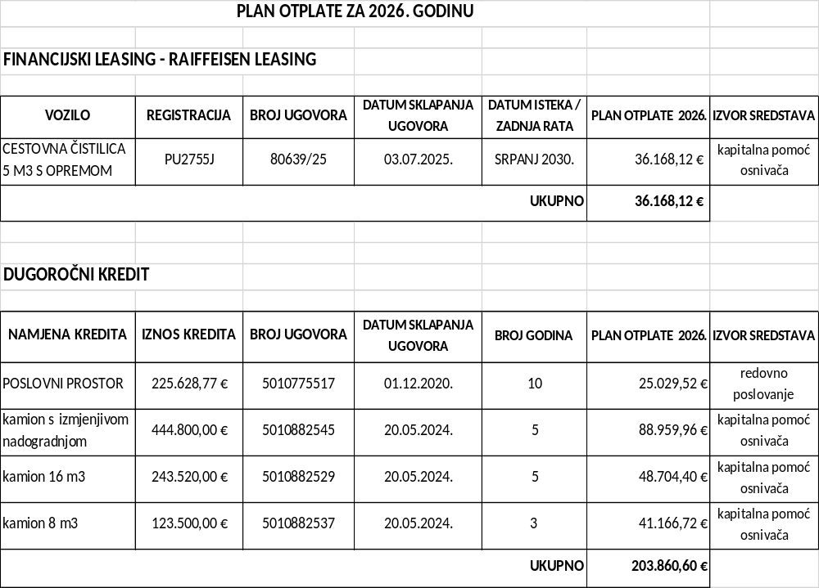

9. ZAKLJUČAK

U 2026. godini očekuje se vrlo dinamično poslovno okruženje društva. Rješavanje otvorenih pitanja vezanih za cijene zbrinjavanja miješanog komunalnog otpada uvelike će utjecati u financijsku stabilnost društva ali i smjer budućih strategija prikupljanja otpada. Također, izazovi s nedostatkom radne snage, porast troškova rada, materijala i održavanja vozila te nužna dodatna digitalizacija uprave utjecati će na otvaranje niza izazova u operativnom dijelu poslovanja društva.

U 2026. godini naglasak u poslovanju biti će na zadržavanju visoke razine usluge, daljnjem pronalaženju unutarnjih rezervi društva kako bi se poslovni procesi odvijali bez zastoja, bez nepotrebnih troškova i na zadovoljstvo korisnika.

Za predstojeću poslovnu godinu društvo priprema izmjenu cjenika usluge prikupljanja miješanog komunalnog otpada radi ostvarivanja financijske i dugoročne operativne stabilnosti. Početkom primjene novih cjenika društvo ostvaruje sve preduvjete za prevladavanje poteškoća s kojima bismo se tokom godine mogli suočiti.

U području sakupljanja i odvoza otpada nastaviti će se i nadograditi postojeći sustava prikupljanja otpada „od vrata do vrata“, i to uvođenjem smeđe kante za bio otpad korisnica „kućanstvo“ s naglaskom na otpad od hrane. Nadogradnja sustava nastaviti će se u naseljima Premantura i Banjole te će se po ostvarivanju preduvjeta širiti i na naselje Medulin čime bi se obuhvatila sva kućanstva na području JLS-a.

Prateći sveobuhvatnu digitalizaciju poslovanja, društvo će nastaviti koristiti i nadograđivati postojeće programe radi usklađivanja sa novim zakonskim okvirima.
Također, društvo će razvijati aktiviranu nadogradnju GIS sustava za svoje potrebe evidentiranja novih korisnika ali i za korisničke potrebe.

Smatramo da ćemo primjenom navedenih mjera omogućiti daljnji rast i razvoj društva, te kvalitetno i učinkovito ispuniti zadaću koju su nam Osnivač i lokalna zajednica povjerili.

MED EKO SERVIS d.o.o.
Član Uprave
Saša Pola

